Будущее представление модели

Для представления текущих процессов проведения мероприятия была использована методология моделирования IDEF0.

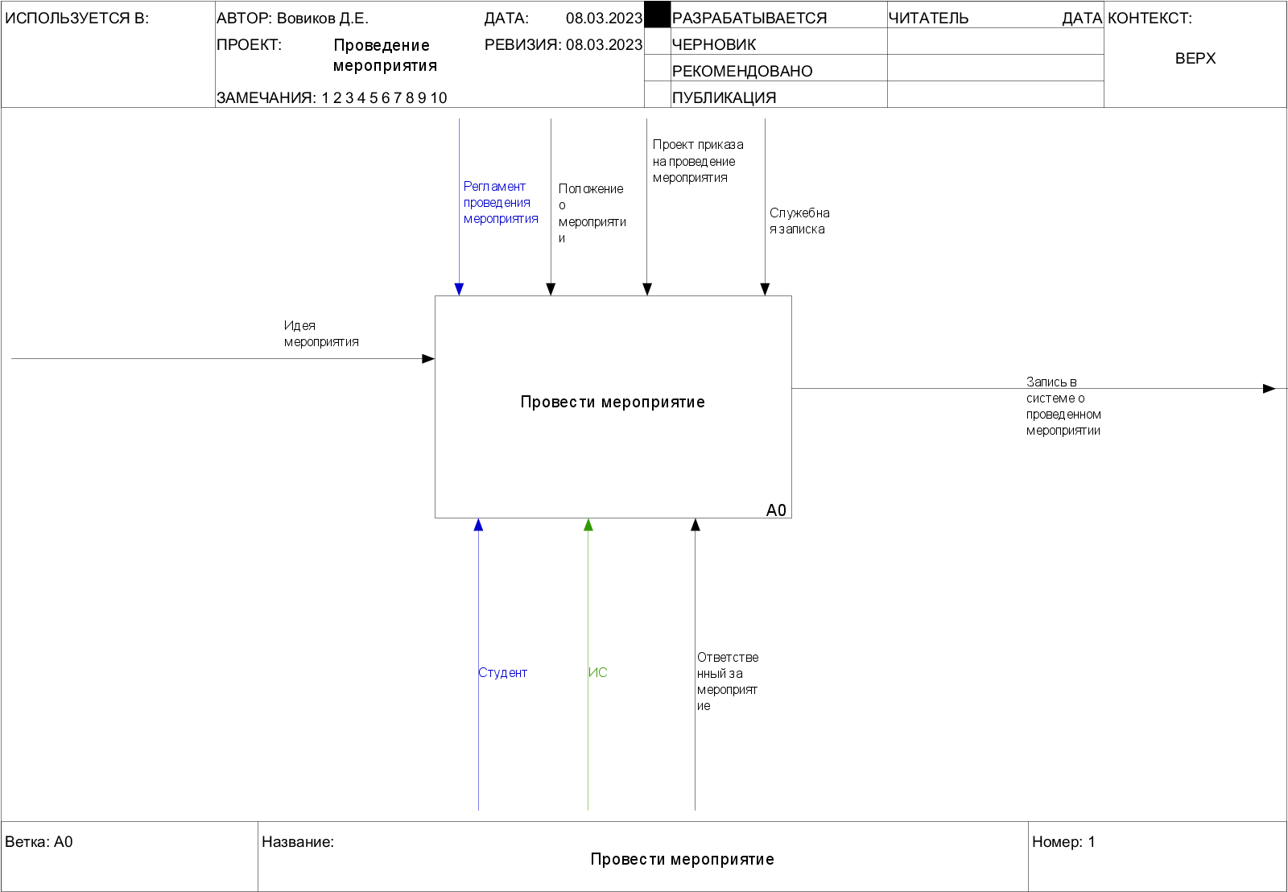

Рисунок 1 – Блок А0

**Блок А0:** блок А0 представляет из себя полный процесс организации мероприятия, регистрации участников с последующим подтверждением присутствия. Контекст данного блока представлен тремя модулями: «Создать мероприятие в системе», «Зарегистрироваться на мероприятие» и «Подтвердить присутствие».

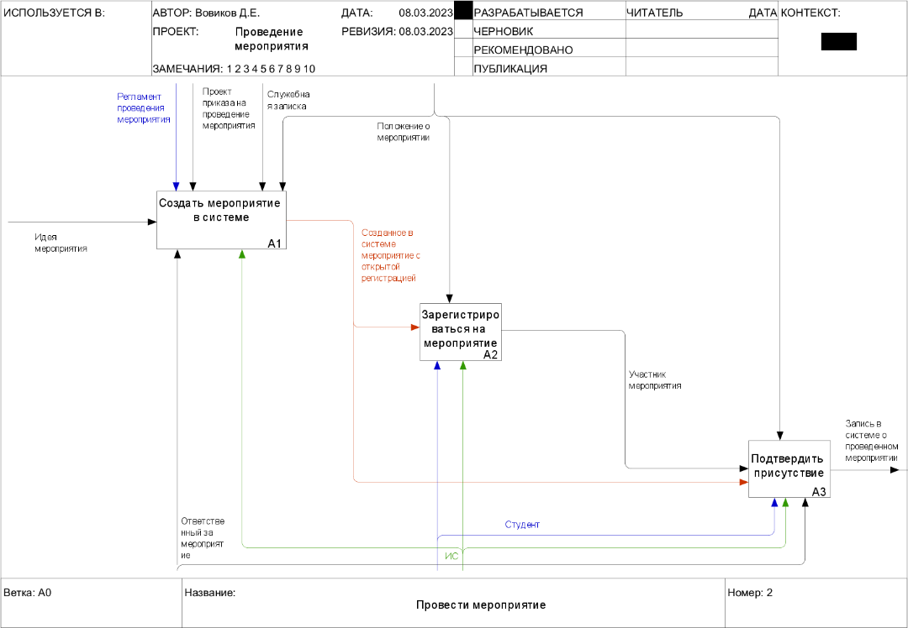

Рисунок 2 – Детализация блока А0

**Блок А1:** представляет из себя несколько процессов, описывающих процедуру создания мероприятия в информационной системе.

На вход в данный блок поступает идея будущего мероприятия.

В качестве механизмов выступают ответственный за мероприятие и информационная система.

Управление данным процессом осуществляется за счет регламента проведения мероприятия, проекта приказа на проведение мероприятия, служебной записки и положения о мероприятии.

Выходом из данного блока является созданное в системе мероприятие с открытой регистрацией.

**Блок А2:** представляет из себя несколько процессов, описывающих процедуру регистрации студентов на мероприятия посредством использования информационной системы.

На вход в данный блок поступает созданное в системе мероприятие с открытой регистрацией.

В качестве механизмов выступают студент и информационная система

Управление данным процессом осуществляется за счет положения о мероприятии.

Выходом из данного блока является участник мероприятия.

**Блок А3:** представляет из себя несколько процессов, описывающих процедуру подтверждения присутствия студентов на мероприятии с помощью информационной системы.

На вход в данный блок поступают участник мероприятия и созданное в системе мероприятие с открытой регистрацией.

В качестве механизмов выступают информационная система, ответственный за мероприятие и студент.

Управление данным процессов осуществляется за счет положения о мероприятии.

Выходом из данного блока служит запись в системе о проведенном мероприятии.

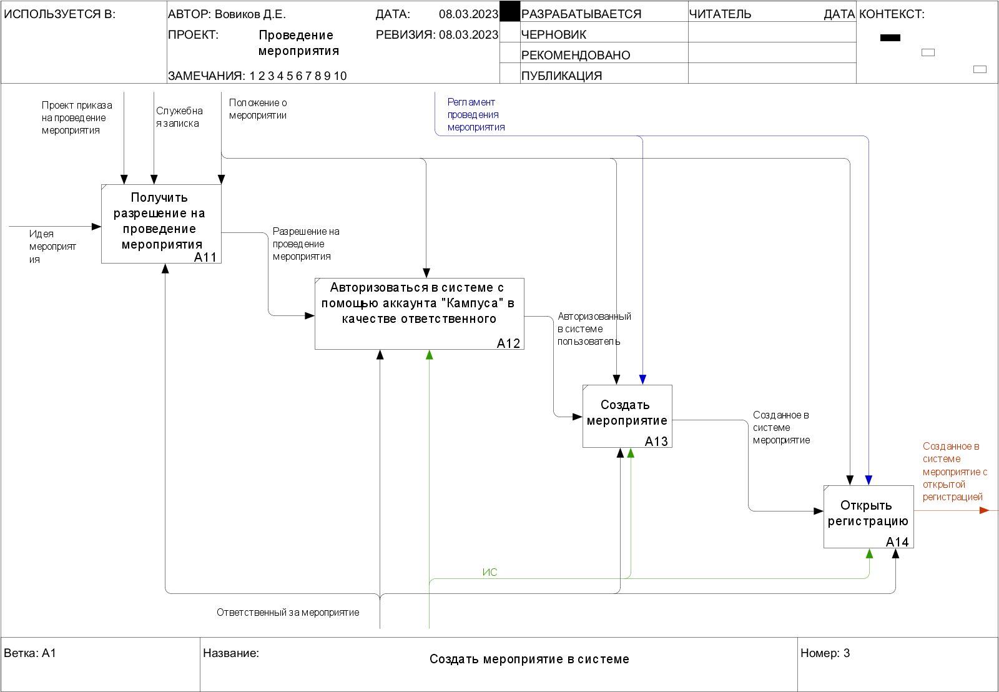

Рисунок 3 – Детализация блока А1

**Блок А11**: представляет из себя процесс, описывающий процедуру получения разрешения на проведения мероприятия на базе ИрНИТУ.

На вход в данный блок поступает идея мероприятия.

В качестве механизма выступает ответственный за мероприятие.

Управление данным процессов осуществляется за счет положения о мероприятии, служебной записки и проекта приказа на проведение мероприятия.

Выходом из данного блока служит разрешение на проведение мероприятия.

**Блок А12**: представляет из себя процесс, описывающий процедуру авторизации ответственного в информационной системе с помощью аккаунта «Кампуса».

На вход в данный блок поступает разрешение на проведение мероприятия.

В качестве механизмов выступают ответственный за мероприятие и информационная система.

Управление данным процессов осуществляется за счет положения о мероприятии.

Выходом из данного блока служит авторизованный в системе пользователь.

**Блок А13**:представляет из себя процесс, описывающий процедуру создания мероприятия в информационной системе.

На вход в данный блок поступает авторизованный в системе пользователь.

В качестве механизмов выступают ответственный за мероприятие и информационная система.

Управление данным процессов осуществляется за счет положения о мероприятии и регламента проведения мероприятия.

Выходом из данного блока служит созданное в системе мероприятие.

**Блок А14**: представляет из себя процесс, описывающий процедуру открытия регистрации на созданное ранее мероприятие.

На вход в данный блок поступает созданное в системе мероприятие

В качестве механизмов выступают ответственный за мероприятие и информационная система.

Управление данным процессов осуществляется за счет положения о мероприятии и регламента проведения мероприятия.

Выходом из данного блока служит созданное в системе мероприятие с открытой регистрацией.

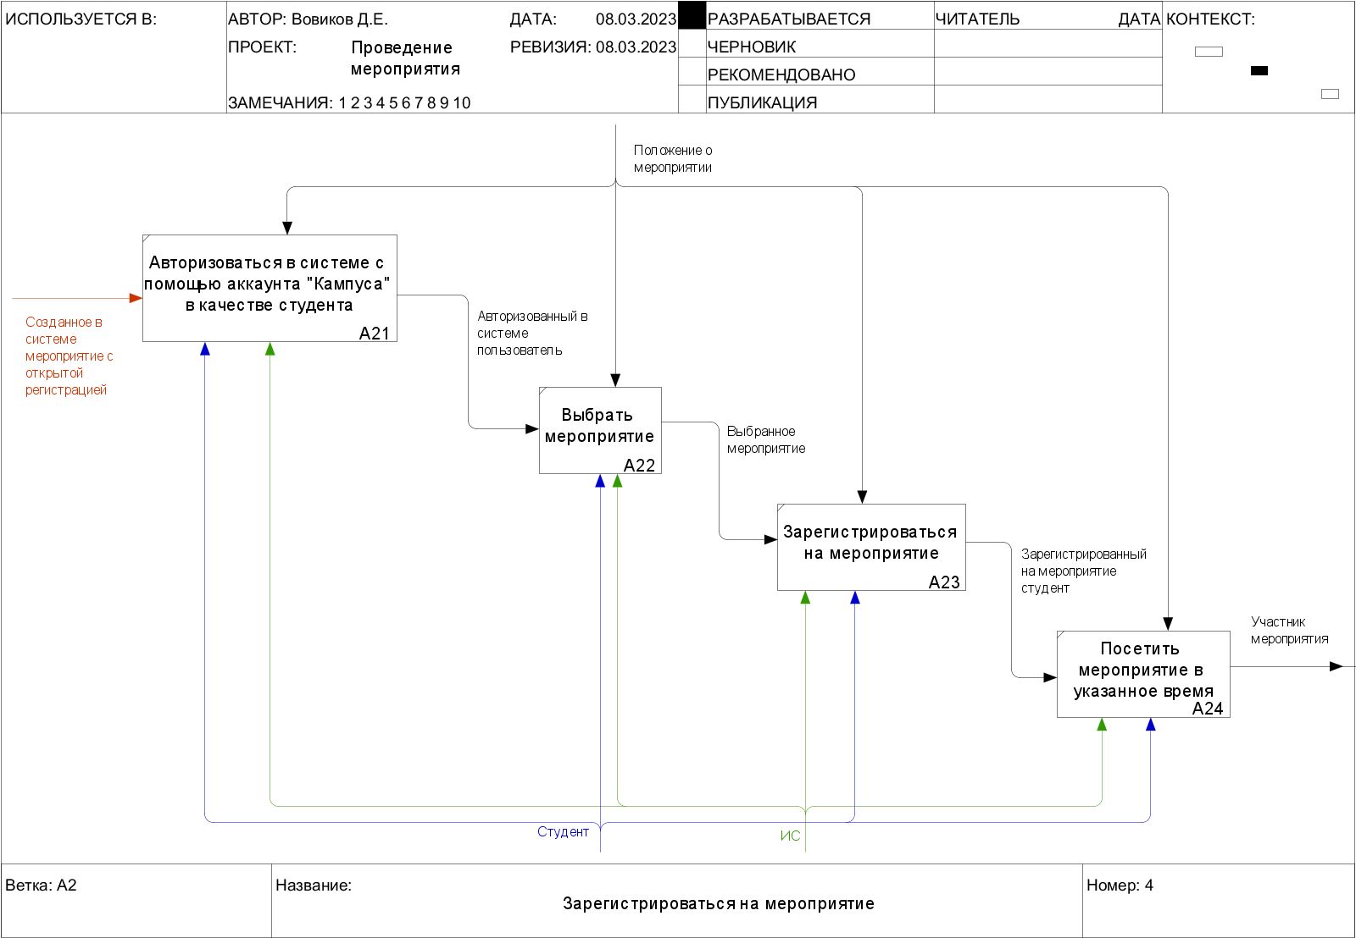

Рисунок 4 – Детализация блока А2

**Блок А21**: представляет из себя процесс, описывающий процедуру авторизации студента в информационной системе с помощью аккаунта «Кампуса».

На вход в данный блок поступает созданное в системе мероприятие с открытой регистрацией.

В качестве механизмов выступают студент и информационная система.

Управление данным процессов осуществляется за счет положения о мероприятии.

Выходом из данного блока служит авторизованный в системе пользователь.

**Блок А22**: представляет из себя процесс, описывающий процедуру выбора студентом мероприятия в информационной системе.

На вход в данный блок поступает авторизованный в системе пользователь.

В качестве механизмов выступают студент и информационная система.

Управление данным процессов осуществляется за счет положения о мероприятии.

Выходом из данного блока служит выбранное мероприятие.

**Блок А23**: представляет из себя процесс, описывающий процедуру регистрации студента на мероприятие.

На вход в данный блок поступает выбранное мероприятие.

В качестве механизмов выступают студент и информационная система.

Управление данным процессов осуществляется за счет положения о мероприятии.

Выходом из данного блока служит зарегистрированный на мероприятие студент.

**Блок А24**: представляет из себя процесс, описывающий процедуру посещения студентов мероприятия.

На вход в данный блок поступает зарегистрированный на мероприятие студент.

В качестве механизмов выступают студент и информационная система.

Управление данным процессов осуществляется за счет положения о мероприятии.

Выходом из данного блока служит участник мероприятия.

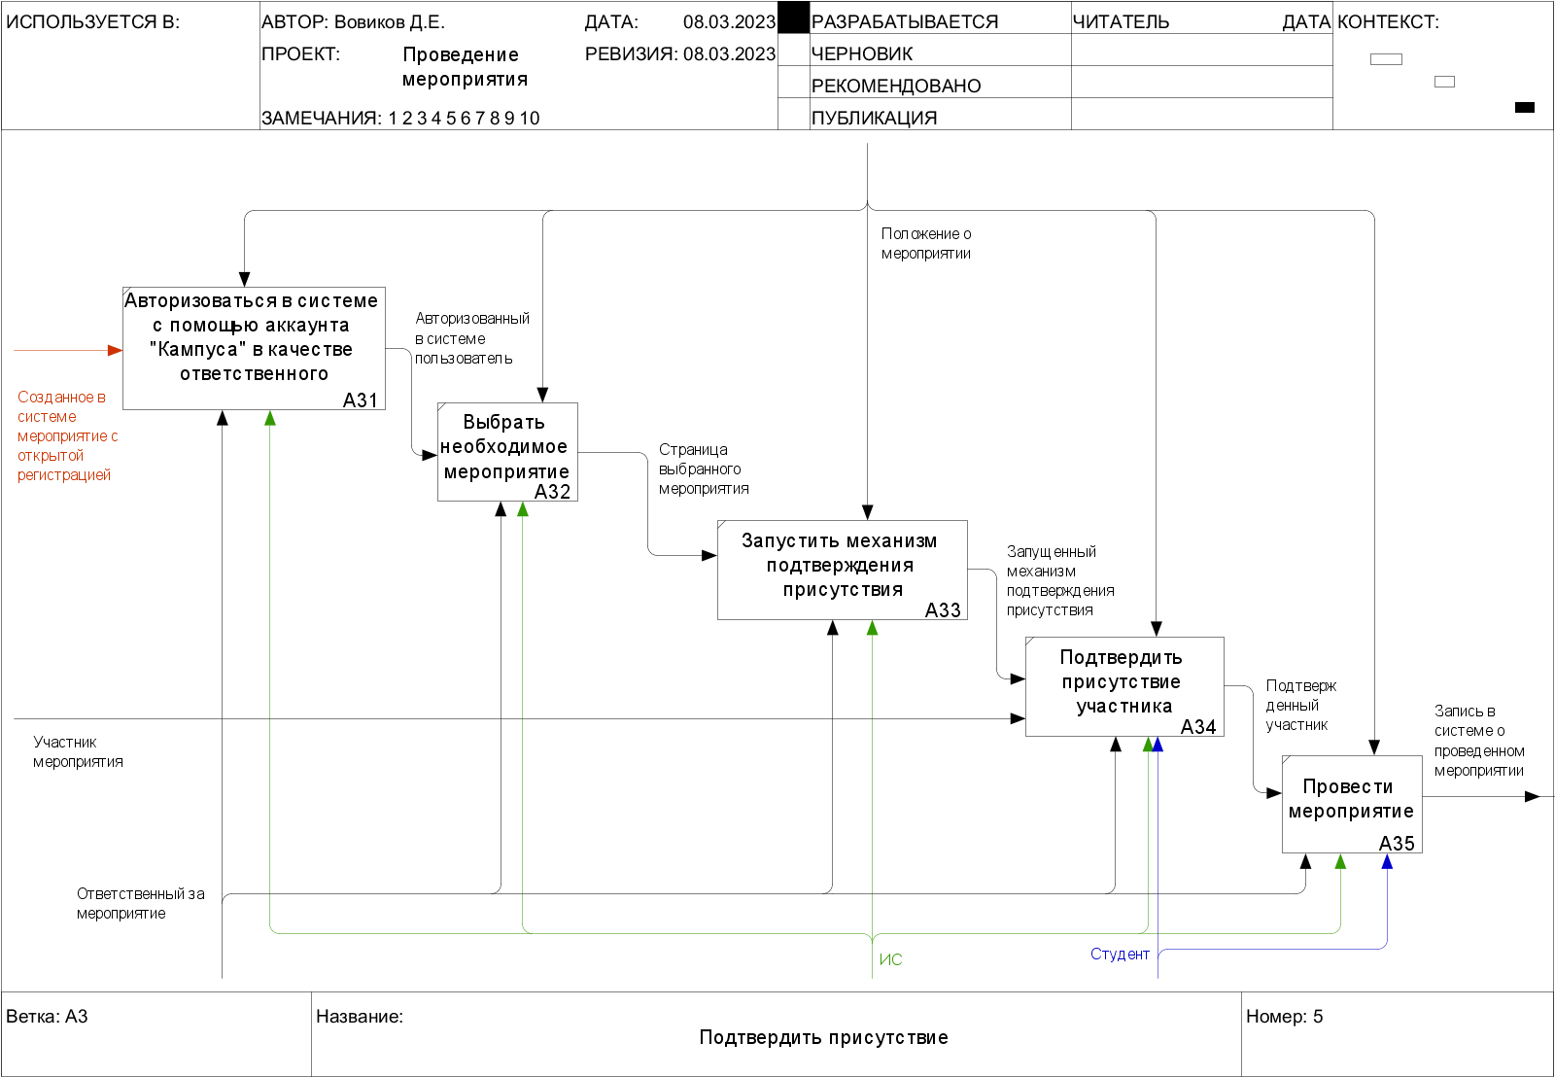

Рисунок 5 – Детализация блока А3

**Блок А31**: представляет из себя процесс, описывающий процедуру авторизации ответственного в информационной системе с помощью аккаунта «Кампуса».

На вход в данный блок поступает созданное в системе мероприятие с открытой регистрацией.

В качестве механизмов выступают ответственный за мероприятие и информационная система.

Управление данным процессов осуществляется за счет положения о мероприятии.

Выходом из данного блока служит авторизованный в системе пользователь.

**Блок А32**: представляет из себя процесс, описывающий процедуру выбора необходимого мероприятия для дальнейшего подтверждения присутствия студентов.

На вход в данный блок поступает авторизованный в системе пользователь.

В качестве механизмов выступают ответственный за мероприятие и информационная система.

Управление данным процессов осуществляется за счет положения о мероприятии.

Выходом из данного блока служит страница выбранного мероприятия.

**Блок А33**: представляет из себя процесс, описывающий процедуру запуска механизма подтверждения присутствия студентов на мероприятии.

На вход в данный блок поступает страница выбранного мероприятия.

В качестве механизмов выступают ответственный за мероприятие и информационная система.

Управление данным процессов осуществляется за счет положения о мероприятии.

Выходом из данного блока служит запущенный механизм подтверждения присутствия.

**Блок А34**: представляет из себя процесс, описывающий процедуру подтверждения присутствия студентов на мероприятии.

На вход в данный блок поступают запущенный механизм подтверждения присутствия и участник мероприятия.

В качестве механизмов выступают ответственный за мероприятие, студент и информационная система.

Управление данным процессов осуществляется за счет положения о мероприятии.

Выходом из данного блока служит подтвержденный участник.

**Блок А35**: представляет из себя процесс, описывающий процедуру проведения мероприятия.

На вход в данный блок поступает подтвержденный участник.

В качестве механизмов выступают ответственный за мероприятие, студент и информационная система.

Управление данным процессов осуществляется за счет положения о мероприятии.

Выходом из данного блока служит запись в системе о проведенном мероприятии.